Hopeasompa – 2018 INFO Oulun Hiihtoseura

MAJOITTUMINEN:
BREAK SOKOS HOTEL VUOKATTI
Kidekuja 2 FIN-88610 VUOKATTI
email: sales.kajaanivuokatti@sokoshotels.fi
puh 010 783 1100

Majoittuminen tapahtuu 3 ja 5 hengen huoneistoissa jotka sijaitsevat noin 400m päässä Hotellista
172 € / vrk / kolmen hengen loma-asunto (1 makuuhuone ja tupakeittiön puolella levitettävä vuodesohva)
208 € / vrk / viiden hengen loma-asunto (2 makuuhuonetta ja tupakeittiön puolella levitettävä vuodesohva)

Huoneistonhinta sisältää runsaan aamiaisen noutopöydästä, joka tarjoillaan ravintola Amarillossa (hotellin päärakennuksessa, noin 400 metriä loma-asunnoilta) sekä liinavaatteet ja loppusiivouksen
Lemmikkiveloitus +20 € / viipymä.
RAVINTOLAPALVELUT Hotellissamme on kaksi ruokaravintolaa; rento tex mex - ravintola Amarillo sekä tunnelmallinen Kainuu ravintola Kippo.

KISAINFO:
Löytyy linkin takaa: http://www.hiihtoliitto.fi/hopeasompa/maastohiihto/
KILPAILUPAIKKA
Kalevalan liikuntakeskus
Väinämöinen 10
88900 Kuhmo
Kilpailujen virallinen ilmoitustaulu sijaitsee stadionalueella. Kaikki tiedotteet, lähtölistat ja tulokset ovat nähtävillä ilmoitustaululla.
KILPAILUKANSLIA
Hyvinvointi Sampo, Väinämöinen 2, 88900 Kuhmo. Avoinna torstaina klo 12-19, perjantaina klo 7-19, lauantaina klo 7-19 ja sunnuntaina klo 8- kilpailujen päättymiseen saakka.
Yhteystiedot: sari.puurunen@kuhmo.net, p. 044 576 3374.
PAIKOITUS
Paikoitusalueet kilpailualueen tuntumassa. Opastus tieltä 912. Invalidikortin haltijoille varatut invapaikat ovat liikuntakeskuksen vieressä. Poolialueelle meneville on omat ajoluvat. Kilpailukanslian edessä EI ole paikoitustilaa. Pysäköinti osoitetuilla paikoitusalueilla ja sieltä opasteet kilpailukansliaan. Katso aluekartta. Liikenteenohjaajien määräyksiä on ehdottomasti noudatettava!
ENSIAPU
Kilpailujen aikana liikuntakeskuksessa on SPR:n ensiapupäivystys p. 0400 193 191
Virallisten harjoitusten aikana on paikalla sairaanhoitajien ensiapupäivystys p. 0440 418 722.
Turvallisuuspäällikkö p. 040 524 8721.
Lääkäripäivystys Kuhmon terveysasemalla os. Kirkkotie 16, 88900 Kuhmo.
To klo 8-16, pe klo 8-15, la-su klo 9-17. p. 08 6156 5635.
Hätätilanteissa soita 112.
TUOMARINEUVOSTON KOKOONPANO
TD Juha Torvikoski, TDA Esko Nyman, kilpailun johtaja Arto Tolonen , TNJ sprintti Vesa Mäkipää, sihteeri Sirpa Härkönen.
JOUKKUEENJOHTAJIEN KOKOUKSET
Kokoukset järjestetään Hotelli Kalevalassa, osoitteessa Väinämöinen 9, 88900 Kuhmo
To 1.3.2018 klo 18
Pe 2.3.2018 klo 19
La 3.3.2018 klo 18
Mikäli kokousajankohta muuttuu, siitä ilmoitetaan kisasivuilla ja kenttäkuulutuksella.
RUOKAILU
Kilpailualueella on mahdollisuus ruokailla Hyvinvointi Sammossa, Väinämöinen 2, 88900 Kuhmo. Torstaina klo 16.00-20.00, perjantaina ja lauantaina klo 10.30-20.00 ja sunnuntaina klo 10.30-17.00.
Perjantaina ja lauantaina kahvila ja keittolounas klo 9.00-15.00 myös Luontokeskus Petolassa, Lentiirantie 342, 88900 Kuhmo.
Lisäksi kilpailualueella on kaksi kahviota ja useampi makkaranmyyntipiste. Muistathan varata käteistä rahaa myyntipisteisiin.
INTERSPORT
Intersportin myymälä sijaitsee Kelon rakennuksessa. Katso aluekartta.
KILPAILURADAT
Käytössä on 600m, 1000m 3km ja 5km radat.
KILPAILURATOJEN AUKIOLOAJAT
Torstaina kilpailuradat avoinna klo 9.00-20.00, perjantaina klo 7.00-8.50 (sprintin jatkoon menneille ja pooleille myös erien välissä) sekä 18.00-20.00, lauantaina klo 7.00-9.50 sekä 17.00-20.00 ja sunnuntaina klo 8.00-9.50.
Radoilla tehdään aukioloaikoina kunnostus- ja rakennustöitä, jolloin vaaditaan hiihtäjiltä erityistä varovaisuutta. Huomioittehan että kaikki radat eivät ole kokonaisuudessaan valaistut!
Tuomarineuvosto voi päättää muutoksista ratojen käyttöön, näistä ilmoitetaan kisojen nettisivuilla.
VIRALLISET HARJOITTELUAJAT KILPAILURADOILLA
Torstaina klo 16.00-18.00, perjantaina klo 18.00-20.00 ja lauantaina klo 17.00-19.00.
Huomioittehan että kaikki radat eivät ole kokonaisuudessaan valaistut!
Tuomarineuvosto voi päättää muutoksista ratojen käyttöön, näistä ilmoitetaan kisojen nettisivuilla.
SUKSIEN TESTAUS JA VERRYTTELY
Testaus- ja verryttelyladut ovat kilpailualueen välittömässä läheisyydessä. Paikoitusalueilta on mahdollista lähteä suoraan verryttelemään suksilla. Katso aluekartta. Kilpailun aikana kilpailuradoilla suksien testaus ja verryttely on ehdottomasti kielletty!
SUKSIEN HUOLTO
Stadionin välittömässä läheisyydessä on Hiihtoliiton pooli -yhteistyökumppaneiden sekä seurojen ennakkoon varaamia voitelukoppeja sekä etukäteen varattuja voitelutelttapaikkoja.
Yleinen voiteluteltta sijaitsee kilpailualueen välittömässä läheisyydessä. Katso aluekartta.
LÄMPÖTILASELVITYS
Lämpötila ilmoitetaan sääntöjen mukaisesti ilmoitustaululla.
KILPAILUNUMEROT JA NILKKATUNNISTIN
Henkilökohtaiset matkat:
Kilpailumateriaali jaetaan päivittäin jokaiselle hiihtäjälle kilpailukansliasta (numeroita EI pussiteta seuroittain). Hiihtäjälle jaetaan kilpailua kohti kaksi numerolappua ja hakaneulat, toinen numerolappu rintamukseen ja toinen selkäpuolelle. Ensimmäisellä numeronhakukerralla hiihtäjä saa myös käsiohjelman ja pipon.
Kilpailunumerot on noudettavissa kilpailukansliasta perjantain sprinttiin torstaina klo 12.00 lähtien, lauantain henkilökohtaiseen kilpailuun perjantaina klo 13.00 lähtien ja sunnuntain viestiin lauantaina klo 13.00 lähtien. Kilpailunumerot voi noutaa myös kilpailupäivän aamuna. Ethän jätä kilpailumateriaalin hakua viime hetkeen, kilpailukansliassa voi olla ruuhkaa. Saatuasi materiaalin, pyydämme tarkastamaan sen välittömästi.
Hiihtäjä saa nilkkatunnistimen (yksi per kilpailija) stadionalueelta. Myös sprinttien erävaiheiden numeroliivit jaetaan stadionalueelta.
Viestit:
Viestien kilpailunumerot jaetaan kilpailukansliasta joukkueittain. Stadionalueelta saatavat nilkkatunnistimet (yksi per kilpailija) asennetaan 1- ja 2-osuuksien hiihtäjille lähtö-/vaihtoalueelle mentäessä. Tunnistimet kerätään pois heti osuuksien jälkeen. Viestijoukkueiden kokoonpanot (joukkueen uusista jäsenistä myös lisenssinumerot) on ilmoitettava kilpailukansliaan sieltä saatavalla lomakkeella. Joukkueen poisjäänti on myös ilmoitettava. Järjestyksen voi muuttaa lauantaihin 3.3. klo 16.00 mennessä. Vahvistusta ei tarvita jos lähtöjärjestys ei muutu.
KILPAILU
Stadionalueelle tultaessa hiihtäjä saa numeroidun varustepussin johon jätetään lämmittelyasut ja ylimääräiset varusteet. Varustepussi jätetään sille osoitettuun naulakkoon. Tämän jälkeen hiihtäjä menee lähtöalueelle tunnistinteltan läpi. Teltassa näytetään kilpailunumero jolla saa nilkkatunnistimen (yksi per kilpailija).
Huoltajat eivät pääse stadionalueelle. Pääsy vain piiripäällikön liivillä oleville. Henkilökohtaisilla matkoilla lähtö lähtöviiksen avulla. Lähettäjä ei pidä kiinni olkapäästä, kilpailija lähtee itsenäisesti. Perjantain sprintin lähtöväli karsinnassa 15 s. Lauantain henkilökohtaisen matkan lähtöväli 20 s.
Hiihtosuorituksen aikana hiihtoa valvotaan hiihtotapavalvojien, väliaikapisteiden ja reittivalvojien toimesta.
Takaa tulevalle annetaan tilaa ensimmäisestä pyynnöstä.
Maalintulon jälkeen muista luovuttaa nilkkatunnistin ja ottaa varusteet ennen kuin poistut stadionalueelta. Paperiset numerot saa pitää muistona kisoista; sprinttien erävaiheiden numeroliivit palautetaan kilpailun päätyttyä stadionalueelle.
POISJÄÄNNIT JA KILPAILIJAVAIHDOT
Noudatetaan Suomen Maastohiihdon kilpailusääntöjä.
Viestijoukkueen muutokset on jätettävä kilpailukansliaan lauantaihin klo 16.00 mennessä. Kilpailukansliassa on valmiita lomakkeita tätä varten.
SUKSIEN LEIMAUS
Suksia ei leimata. Toivomme jokaisen nimikoivan omat välineensä.
LÄMMITTELYASUT
Lämmittelyasut jätetään lähtöpaikalta saatavaan numeroituun pussiin ja siellä olevaan naulakkoon.
KESKEYTTÄMISET
Keskeyttämisestä on ilmoitettava välittömästi maalialueen henkilöstölle. Samalla luovutetaan nilkkatunniste pois.
VASTALAUSEET
Mahdolliset vastalauseet on jätettävä kirjallisesti kilpailun sihteerille. Protestiaika on 15 min sarjan tulosten valmistumisesta. Protestimaksu on 100 €. Maksu palautetaan vain, jos vastalause hyväksytään tuomarineuvostossa.
WC
Vessoja on kilpailualueella useita.
PUKEUTUMIS- JA PESEYTYMISTILAT
Puku- ja pesuhuoneet sekä tytöille että pojille liikuntakeskuksessa.
PALKINTOJEN JAKO
Kukitus stadionilla ja haastattelu kolmelle parhaalle välittömästi sarjan tulosten valmistuttua liikuntakeskuksen mediatilassa.
Henkilökohtaisten matkojen palkintojenjaot useassa erässä. Aikataulut tarkentuvat lähtölistojen valmistuttua. Aikatauluista ilmoitetaan nettisivuilla sekä kilpailukanslian ja -keskuksen ilmoitustauluilla. Palkinnonsaajien kokoontuminen Hyvinvointi Sampoon, 15 min ennen, Väinämöinen 2, 88900 Kuhmo. Palkitaan sprintissä 12 parasta/sarja, henkilökohtaisella matkalla 25 parasta/sarja sekä paras seura.
Viestihiihtojen palkinnot jaetaan sunnuntaina 4.3.2018 kilpailualueella kahdessa osassa. 16v. -sarjojen palkinnot jaetaan hiihdon jälkeen, jolloin kilpailussa on tauko ja muille sarjoille kilpailun päätyttyä. Palkitaan 10 parasta joukkuetta sarjoittain.
TULOSPALVELU
Tulokset julkaistaan kilpailukeskuksen ilmoitustaululla. Tuloksia on mahdollista ostaa myös paperisina versioina kilpailukansliasta. Tulokset ovat näkyvissä kunkin kisatapahtuman jälkeen nettisivuilla ja viralliset tulokset löytyvät kisaviikonlopun jälkeen Hiihtoliiton tulosarkistosta. Tuloksia voi seurata myös reaaliajassa http://www.extime.fi/kisasivut/ kautta.
LÖYTÖTAVARAT
Unohtuneita tavaroita voi tiedustella kilpailun aikana kilpailukansliasta ja kilpailun jälkeen numerosta
044 576 3374.
Muutokset aikatauluihin ja ohjeisiin mahdollisia!
www.hopeasompa.fi/maastohiihto/

Kilpailuaikataulu

FacebookTwitter
Hopeasompa 2018 Kilpailuohjelma
(ohjelmaa muutettu 26.2.2018 alkamaan myöhemmin pakkasten takia!)
Torstai 1.3.2018
Klo 9-20 Radat auki
Klo 12-19 Kilpailukanslia avoinna - Hyvinvointi Sampo, Väinämöinen 2, 88900 Kuhmo
Klo 16-18 Virallinen harjoitus, sprintti - Huom! Kaikki ladut eivät ole kokonaisuudessaan valaistut!
Klo 18 Joukkueenjohtajien kokous - Hotelli Kalevala, Väinämöinen 9, 88900 Kuhmo
Klo 19 Poolipalaveri - Hotelli Kalevala, Väinämöinen 9, 88900 Kuhmo
Klo 16-20 Kisapäivällinen - Hyvinvointi Sampo, Väinämöinen 2, 88900 Kuhmo
Klo 20 Radat sulkeutuvat
Perjantai 2.3.2018
Klo 7-19 Kilpailukanslia avoinna - Hyvinvointi Sampo, Väinämöinen 2, 88900 Kuhmo
Klo 7-9.55 Radat auki
Klo 10.00 Henkilökohtainen sprintti vapaalla hiihtotavalla
Klo 10.00 Karsinta N16 / M16
Klo 11.20-11.55 Radat auki jatkoon menneille urheilijoille ja pooleille ennen erävaiheita
Klo 12.00-13.45 erävaiheet N16 / M16
Klo 13.45-14.25 radat auki urheilijoille ja pooleille ennen toista karsintaa
Klo 14.30 karsinta N14 / M14
Klo 15.40-15.55 radat auki jatkoon menneille urheilijoille ja pooleille ennen erävaiheita
Klo 16.00-17.45 erävaiheet N14 / M14
Kolmen parhaan kukitus stadionilla ja pressitilaisuus on kunkin sarjan päätyttyä liikuntakeskuksen mediatilassa.
Palkintojenjaot kilpailupäivän aikana ikäryhmittäin erikseen ilmoitettavalla aikataululla. Aikatauluista ilmoitetaan nettisivuilla sekä kilpailukanslian ja -keskuksen ilmoitustaululla. Palkinnonsaajien kokoontuminen Hyvinvointi Sampoon, 15 min ennen, Väinämöinen 2, palkitaan 12 parasta /sarja.
Klo 11-16 Kisalounas - Hyvinvointi Sampo, Väinämöinen 2, 88900 Kuhmo
Klo 16-20 Kisapäivällinen - Hyvinvointi Sampo, Väinämöinen 2, 88900 Kuhmo
Klo 18.30-20 Virallinen harjoitus, normaalimatkat - Huom! Kaikki radat ei ole kokonaisuudessaan valaistut!
Klo 19 Joukkueenjohtajien kokous - Hotelli Kalevala, Väinämöinen 9, 88900 Kuhmo
Klo 20 Radat sulkeutuvat
Lauantai 3.3.2018
Klo 7-19 Kilpailukanslia avoinna - Hyvinvointi Sampo, Väinämöinen 2, 88900 Kuhmo
Klo 7-10.55 Radat auki
Klo 10.45 Kisojen avaus, kaupunginjohtaja Tytti Määttä
Klo 11 Henkilökohtainen kilpailu perinteisellä hiihtotavalla
M16 8km, M15, M14, N16, N15 5km, M13, N14, N13 3km
Sarjojen lähtöajat ilmenevät lähtölistoilta mitkä on nähtävillä nettisivuilla sekä kilpailukanslian sekä -keskuksen ilmoitustaululla.
Kolmen parhaan kukitus stadionilla ja pressitilaisuus on kunkin sarjan päätyttyä liikuntakeskuksen mediatilassa.
Palkintojenjaot kilpailupäivän aikana useammassa erässä. Aikataulut tarkentuvat lähtölistojen valmistuttua. Aikatauluista ilmoitetaan nettisivuilla sekä kilpailukanslian ja -keskuksen ilmoitustaululla. Palkinnonsaajien kokoontuminen Hyvinvointi Sampoon, 15 min ennen, Väinämöinen 2, palkitaan 25 parasta /sarja sekä paras seura.
Klo 11-16 Kisalounas - Hyvinvointi Sampo, Väinämöinen 2, 88900 Kuhmo
Klo 16-20 Kisapäivällinen - Hyvinvointi Sampo, Väinämöinen 2, 88900 Kuhmo
Klo 17 -19 Virallinen harjoitus, viestit - Huom! Kaikki radat ei ole kokonaisuudessaan valaistut!
Klo 18 Joukkueenjohtajien kokous - Hotelli Kalevala, Väinämöinen 9, 88900 Kuhmo
Klo 20 Radat sulkeutuvat
Sunnuntai 4.3.2018
Klo 8-15 Kilpailukanslia avoinna - Hyvinvointi Sampo, Väinämöinen 2, 88900 Kuhmo
Klo 8-9.50 Radat auki
Klo 10.45 Kisahartaus, pastori Riikka Pääkkönen
Klo 10.30 Viestit sarjoittain vapaalla hiihtotavalla
Klo 10.30 M16 3x5km
Klo 11.30 N16 3x3 km
Klo 12.15-12.55 Radat auki urheilijoille ja pooleille ennen kisaa
Klo 13.00 M14 3x3 km
Klo 13.45 N14 3x3 km
Sunnuntain viestihiihdon palkinnot jaetaan kilpailupaikalla kahdessa osassa. 16v. -sarjojen palkinnot jaetaan hiihdon jälkeen, jolloin kilpailussa on tauko ja muille sarjoille kilpailun päätyttyä. Palkitaan 10 parasta joukkuetta/sarja.
Klo 11-16 Kisalounas - Hyvinvointi Sampo, Väinämöinen 2, 88900 Kuhmo
Hopeasompalipun luovutus seuraaville kisajärjestäjille
Kilpailun päätös
Muutokset aikatauluihin ja ohjeisiin mahdollisia!
http://www.hiihtoliitto.fi/hopeasompa/maastohiihto/kilpailuaikataulu/

Lähtölistat

FacebookTwitter
Lähtölistat löytyvät ExTimen kisasivuilla, tässä suorat linkit:
- perjantai 2.3. sprintti
- lauantai 3.3. perinteisen matkat
- sunnuntai 4.3. viestit
Huomaa, että alkuperäiseen kisa-aikatauluun on tullut muutoksia odotettavissa olevan kovan pakkasen takia. Lähtöjä on myöhäistetty !

Kilpaladut, -matkat ja rataprofiilit

FacebookTwitter
600m, 3km ja 5km linkit youtuben ratavideoihin löydät nyt täältä!
600m
https://youtu.be/pBrDrBoPtAk
3km
https://www.youtube.com/watch?v=4VPEe3jIoQg
5km
https://www.youtube.com/watch?v=FMhfKvIpZEk

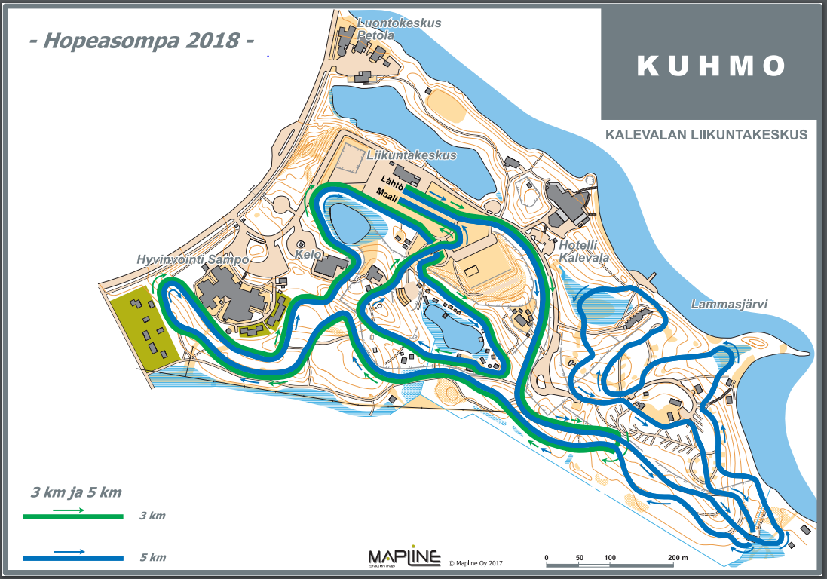

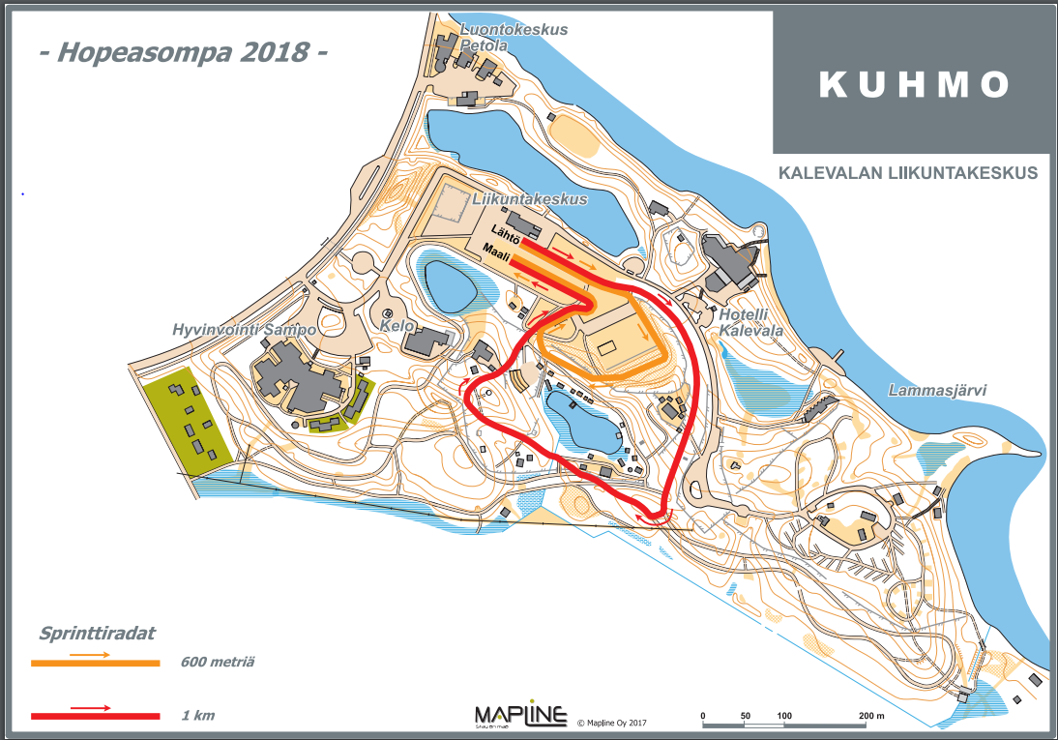

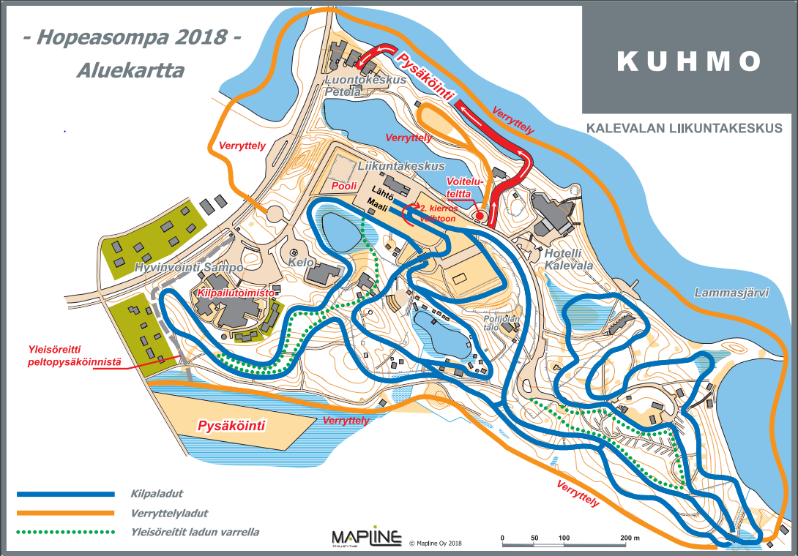

Yhteystiedot ja organisaatio

FacebookTwitter

Yleinen sähköposti: hopeasompa2018@gmail.com

Organisaatio HS2018 Kuhmo:
Järjestelytoimikunnan pj: Marko Pääkkönen, marko.paakkonen(at)kao.fi, 040 709 8432
Järjestelytoimikunnan sihteeri: Sari Puurunen, sari.puurunen(at)kuhmo.net, 044 576 3374
Kilpailun johtaja: Arto Tolonen, tolonen.arto(at)gmail.com, 044 515 7181
Kilpailun varajohtaja: Petri Koivisto, petri.koivisto74@gmail.com, 040 526 4968
Tiedotustoimikunnan / mediavastuuhenkilö / pj: Tanja Kinnunen, tanttu79(at)gmail.com, 050 302 7029
Viestintäpäällikkö kisatapahtumassa: Heidi Lehikoinen, lehikoinenheidi(at)gmail.com, 040 664 3093
Kilpailun sihteeri: Sirpa Härkönen, sirpaharkonen(at)gmail.com, 040 965 2832
Taloustoimikunnan vastuuhenkilö: Anja Heikura, anja.heikura(at)kuhmo.fi
Kilpailun TD: Juha Torvikoski, juha.torvikoski(at)edu.ylivieska.fi, 040 547 8063
Kilpailun assistentti TD: Esko Nyman, esnyman(at)luukku.com
SHL:n TNJ: Vesa Mäkipää, vesa.makipaa(at)vrua.fi
Kuhmon kaupungin edustajat: Tuomas Kettunen ja Timo Heikkilä
Kisaisäntä / VIP-vastuuhenkilö: Pertti Koivisto
Kilpailun paikallinen suojelija: Kuhmon kaupunginjohtaja Tytti Määttä

Kilpailun valtakunnallinen suojelija: Suomen tasavallan presidentti Sauli Niinistö
Kilpailukanslian päällikkö/vastuuhenkilö: Sari Puurunen, sari.puurunen(at)kuhmo.net, 044 576 3374
Ajanoton ja tulospalvelun päällikkö/vastuuhenkilö: Jorma Tuomimäki, jorma(at)extime.fi, 040 500 7031
Ratamestarit: Juha Kolehmainen, juha.kolehmainen(at)kuhmo.fi, 044 725 5420,
Paavo Puurunen, paavo.puurunen(at)kuhmo.net, 044 020 0172
Hiihtotapavalvonnan päällikkö: Harri Juntunen

Latupartion päällikkö: Mika Kyllönen
Stadionpäällikkö: Petri Koivisto, petri.koivisto74(at)gmail.com, 040 526 4968
Lähdön päällikkö /vastuuhenkilö: Jouko Kinnunen
Maalin päällikkö /vastuuhenkilö: Pertti Lyytinen
Kuuluttamon vastuuhenkilö: Aki Tuovinen, aki.re.tuovinen(at)gmail.com, 040 039 7109
Turvallisuuspäällikkö / Turvallisuustoimikunnan pj: Ilmo Pulkkinen, ilmo.pulkkinen(at)luukku.com, 040 524 8721
Ensiavun päällikkö seurasta: Jaana Sievänen

Ensiapu: SPR

Paikoituksen/liikenteenohjauksen päällikkö: Erkki Piirainen
Talkoopäällikkö: Marjut Pääkkönen, marjut.a.paakkonen(at)gmail.com, 040 547 9926
Kisaravintolan ja kisapaikan myyntitoiminnan vastuuhlöt:Marjut Pääkkönen, Raija Mikkonen
Poolialueen rakentamisen ja –huollon vastuuhenkilö: Paavo Puurunen, paavo.puurunen(at)kuhmo.net, 044 020 0172

Sähköt: Pulkkinen Ilmari ja Pääkkönen Ari
Palkinnot ja palkintojenjako, vastuuhenkilö: Niina Kähkönen, niina.kahkonen(at)kuhmo.fi, 040 581 8965

YHTEYSTIEDOT:

Joukkueenjohtaja: Jarmo Kemppainen 0445600691
Juha Latomaa: 0504868167
Jukka Vuollet: 0503271358

OHS:llä on yhteinen voitelukoppi SkiGo kanssa Poolialueella, lisäksi järjestetään johonkin sovittuun paikkaan voitelupaikka seuran hiihtäjille, jos kopilla on kova tunku.

Kaikille matkaanlähtijöille on lisäksi tilattu seuran puolesta eväspaketteja, jotka jaellaan kisapaikalla kokoontumispaikassa.
Kokoontumispaikka sovitaan erikseen sen jälkeen, kun näemme, mihin saamme autot parkkeerattua. Paikalle pystytetään seuran liput tunnusmerkeiksi.

